附件1：

**温情关爱学生，助力考研冲刺班课程安排**

我校考研辅导冲刺班辅导课程主要为政治、英语（英语一、英语二）、数学（数一、数三、专硕数学）三类六门公共课，现将相关师资及课程安排公布如下：

**一、英语课程**

**（一）考研写作**（授课教师：董合奎）

**时 间：**共四场，每场约3小时

第一场：11月19日8:30-11:30

第二场：11月19日14:00-17:00

第三场：11月20日8:30-11:30

第四场：11月20日14:00-17:00

**地 点：图书馆一楼报告厅**

**授课内容：**根据2019考研英语写作新大纲的变化，从评分标准的角度分析命题人的出题思路，详细精准的分析考研写作的应试规律，教会学生如何灵活运用形成自己的有效模板。精准指导学生如何在最后冲刺阶段在目前的英语水平上如何快速提高写作分数。

**具体授课安排：**

第一次课：根据19年分析考研英语大纲讲解精准模板。

第二次课：精准分析小作文拿分技巧。

第三次课：精准分析大作文拿分技巧。

第四次课：预测热点作文话题，讲解模板套用技巧。



**董合奎**

郑州新东方品牌讲师，新东方集团优秀讲师，考研英语资深讲师，考研写作、四/六级写作首席主讲，新东方最受学生喜爱的讲师之一。近十年的新东方英语一线教学经验，对于考研英语、四/六级英语有深入研究，深谙命题思路与解题技巧，指导数万考生成功取得考研英语、四/六级英语高分。

**（二）新题型与完型**（授课教师：李保华）

**时 间：**共两场，每场约3小时

第一场：11月22日8:30-11:30

第二场：11月22日14:00-17:00

**地 点：图书馆一楼报告厅**

**课程内容**：这两种题型是学生最易失分和放弃的题，通过对出题规律的解析，让学生在冲刺阶段利用不同的解题思维，为考研英语锦上添花。

**具体授课安排：**

第一次课：五种新题型的具体解题技巧

第二次课：完形填空解题技巧

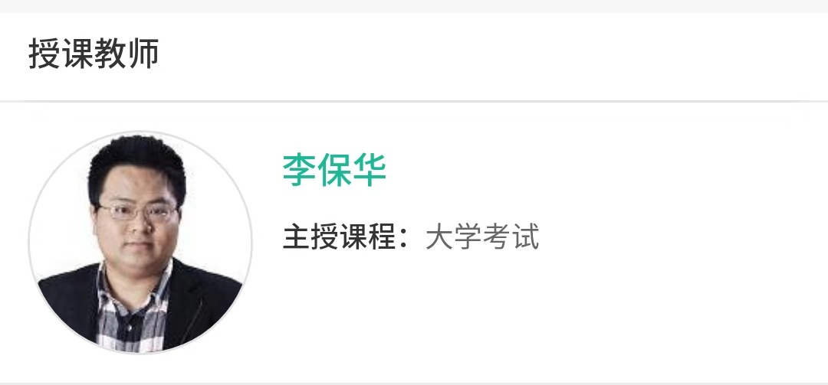

新东方考研英语首席主讲，新东方“应试”专家，对各种考试出题思路把握炉火纯青，以历年真题为蓝本，分项系统的讲解考研英语完形填空、阅读理解、新题型、翻译、写作题型和应试技巧，帮助考生将应试能力迅速提高到考研水平。

**（三）考研阅读、翻译**（授课教师：王静）

**时 间：**共四场，每场约3小时

第一场：11月26日8:30-11:30

第二场：11月26日14:00-17:00

第三场：11月27日8:30-11:30

第四场：11月27日14:00-17:00

**地 点：**图书馆一楼报告厅

**授课内容：**以历年考研英语真题为依托，2019年英语考研大纲为依据，以阅读题型为主线串讲考试技巧，在最后一个月为考研学生提供精准的可操作性强的解题思路和方法，帮助学生在短时间内让分数得到有效提高。

翻译：根据英语（一）和英语（二）各自不同的特点，评分标准为基础，为学生分析考试的得分点，让基础好的学生得高分提供保障，让基础薄弱的学生保证通过考试。

**具体授课安排：**

第一次课：主旨题、细节题技巧串讲

第二次课：中心题、推理题技巧串讲

第三次课：词汇、句义理解题态度题技巧串讲

第四次课：翻译技巧串讲



郑州成功财经学院外语学院教师，原新东方国内大学部高级讲师，从事考研辅导工作8年，新东方最受学生欢迎讲师之一，主讲考研阅读，语法，翻译，大学四/六级听力，善于用生活化的语言化繁为简，引导学生用有效的解题方法，攻克各种大学类考试，深受学生喜爱。

**二、数学辅导**

**（一）数一辅导安排**

|  |  |  |  |  |
| --- | --- | --- | --- | --- |
| **课程** | **专题** | **授课教师** | **课时** | **时间及地点** |
| 高等数学 | 极限 | 张敏 | 3 | 11月19日周一18:30--21:30 2#301 |
| 微分学 | 张敏 | 3 | 11月22日周四18:30--21:30 2#301 |
| 积分学 | 田咏梅 | 6 | 11月26日周一18:30--21:30 2#301  11月29日周四18:30--21:30 2#301 |
| 微分方程与无穷级数 | 田咏梅 | 3 | 12月3日周一18:30--21:30 2#301 |
| 线性代数 | 行列式、矩阵、向量、线性方程组 | 秦建国 | 3 | 12月6日周四18:30--21:30 2#301 |
| 特征值与特征向量、二次型 | 秦建国 | 3 | 12月10日周一18:30--21:30 2#301 |
| 概率论与数理统计 | 随机事件和概率、一维随机变量及其分布 | 罗东 | 3 | 12月13日周四18:30--21:30 2#301 |
| 多维随机变量的分布及其随机变量的数字特征 | 罗东 | 3 | 12月17日周一18:30--21:30 2#301 |
| 数理统计 | 罗东 | 3 | 12月20日周四18:30--21:30 2#301 |

**（二）数三辅导安排**

|  |  |  |  |  |
| --- | --- | --- | --- | --- |
| **课程** | **专题** | **授课教师** | **课时** | **时间** |
| 微积分 | 极限 | 杜晓宁 | 3 | 11月19日周一18:30--21:30 2#401 |
| 微分学 | 杜晓宁 | 3 | 11月22日周四18:30--21:30 2#401 |
| 积分学 | 杜晓宁 | 6 | 11月26日周一18:30--21:30 2#401  11月29日周四18:30--21:30 2#401 |
| 微分方程与无穷级数 | 杜晓宁 | 3 | 12月3日周一18:30--21:30 2#401 |
| 线性代数 | 行列式、矩阵、向量、线性方程组 | 孟楠 | 3 | 12月5日周三18:30--21:30 2#401 |
| 特征值与特征向量、二次型 | 孟楠 | 3 | 12月10日周一18:30--21:30 2#401 |
| 概率论与数理统计 | 随机事件和概率、一维随机变量及其分布 | 孟楠 | 3 | 12月12日周三18:30--21:30 2#401 |
| 多维随机变量的分布及其随机变量的数字特征 | 孟楠 | 3 | 12月17日周一18:30--21:30 2#401 |
| 数理统计 | 孟楠 | 3 | 12月19日周三18:30--21:30 2#401 |

**（三）管理类联考数学辅导安排**

|  |  |  |  |  |
| --- | --- | --- | --- | --- |
| **课程** | **专题** | **授课教师** | **课时** | **时间** |
| 管理类联考数学 | 算术、整式、分式 | 刘慧娟 | 3 | 11月19日周一18:30--21:30 1#301 |
| 集合、函数、代数方程与不等式 | 刘慧娟 | 3 | 11月21日周三18:30--21:30 1#301 |
| 数列、平面图形与空间几何体 | 刘慧娟 | 3 | 11月26日周一18:30--21:30 1#301 |
| 平面解析几何、数据分析 | 刘慧娟 | 3 | 11月28日周三18:30--21:30 1#301 |
| 真题讲解 | 刘慧娟 | 3 | 12月3日周一18:30--21:30 1#301 |
| 真题讲解 | 刘慧娟 | 3 | 12月5日周三18:30--21:30 1#301 |

**（四）数学师资团队介绍**

选派教授和青年骨干教师组成考研辅导团队。

秦建国老师多年担任本科数学系《高等代数》课程教学和考研辅导工作。

罗东教师，曾在文都辅导班从事考研数学辅导工作，对考研知识点有着深入的研究，并连续3年从事我校考研数学辅导工作，深受我校考研学子的喜爱。

杜晓宁老师，荣获河南省第四届（2018）数学微课程教学设计竞赛特等奖，讲课风趣、幽默。

刘慧娟老师目前担任我校少数民族预科班《初等数学》课程，对初等数学知识点理解到位、讲解透彻。

**（五）辅导内容**

首先，辅导团队的老师将知识点进行分块，由擅长的老师进行讲解；辅导老师还将模块内知识点按照考试出现的次数分为高频、一般、低频，并根据不同情况进行不同的讲解和训练，达到学生能够掌握为目的。

其次，强调常用的解题方法，将知识点与解题方法进行一一并训练学生能够熟练地掌握这些方法；对出现的特殊解题方法，讲解到位使学生能够理解这类方法主要应用在什么知识点上。

最后，进行模拟演练。

**三、思想政治理论课辅导**

**授课时间：**第12-15周，每周1次课，每次3课时，共12课时；每周二晚9-11节授课。（具体时间见下表）

**授课方法及内容：**本次辅导将校内专职教师辅导和校外培训结构专家辅导相结合，

第12-15周由马院选拔有经验的老师分课程集中串讲、精准辅导；以在此期间，利用周末一天，观看考研培训机构名师视频，集中辅导热点问题及答题技巧。

**授课老师：**董自稳（纲要）、郭良瑞（基础）、王俊明（概论）、王洁（原理）

|  |  |  |  |
| --- | --- | --- | --- |
| **课程** | **授课教师** | **授课内容** | **时间及地点** |
| 纲要 | 董自稳 | 《原理》重要知识点串讲、解题思路与技巧 | 11月20日周二8-10节 2#301 |
| 基础 | 郭良瑞 | 《基础》重要知识点串讲、解题思路与技巧 | 11月27日周二8-10节2#301 |
| 概论 | 王俊明 | 《概论》重要知识点串讲、解题思路与技巧 | 12月4日周二8-10节 2#301 |
| 原理 | 王洁 | 《原理》重要知识点串讲、解题思路与技巧 | 12月11日周二8-10节 2#301 |
| 大串讲 | 观看：新东方考研培训资深讲师万磊视频 | 年度热点问题串讲及思政课答题题思路与技巧 | 12月15日周六9点 2#301 |

**授课教师简介：**

**董自稳**，马克思主义学院副教授，硕士，毕业武汉大学历史学院，研究方向：中国近现代史、中共党史。主授课程：《中国近现代史纲要》、《思想道德修养与法律基础》、《形势与政策》课程。董老师，多次担任郑州成功财经学院考研政治辅导老师，教学经验丰富，理论功底深厚，深刻掌握考研政治命题规律，讲解深入浅出、化繁为简，使学生在提高政治觉悟的过程中顺带得高分！

**郭良瑞**，马克思主义学院教师，硕士，毕业于天津理工大学马克思主义学院思想政治教育专业，研究方向为网络舆情与高校思想政治教育，主要讲授《思想道德修养与法律基础》、《形势与政策》课程。郭老师，认真负责，授课风格生动幽默，让政治学习有趣、有效、有料，能够让学生在轻松的课堂氛围中学习、把握重点，为学员节省大量的复习时间。

**王俊明**，男，郑州成功财经学院马克思主义学院教师，硕士研究生学历，毕业于郑州大学，研究方向为马克思主义中国化与国际政治，主要讲授《毛泽东思想与中国特色社会主义理论》、《形势与政策》课程，辅导学员系统掌握知识考点，把握解题技巧，深受学生喜爱。

## 王洁，马克思主义学院教师，硕士研究生，毕业于大连理工大学马克思主义基本原理专业。主授课程：《马克思主义基本原理概论》、《形势与政策》课程。教学细腻、指导精准、紧扣核心、切中考点，能在课堂上将知识与技巧讲的透彻深刻，帮助考研学子不断创造考研奇迹。

另有校外机构知名辅导专家全天候讲座，帮助大家梳理热点问题和答题技巧。